Bài tập thực hành 03

Lập trình Cơ sở dữ liệu với PHP

Mục tiêu cần đạt:
Sau buổi các bạn cần nắm thao tác PHP với Cơ sở dữ liệu (CSDL):
- Biết cách tạo chuỗi kết nối đến Mysql, và kết nối với 1 CSDL
- Tạo 1 form cơ bản để nhập liệu và lưu vào CSDL
- Hiển thị dữ liệu từ bảng/view trong CSDL lên giao diện web (trang index)
- Thực hiện thêm/sửa/xóa dữ liệu trên giao diện web

Các bạn đọc và thực hiện viết code như hướng dẫn để làm quen, sau đó đọc trả lời các Yêu cầu ở dưới bài hướng dẫn để thực hiện yêu cầu bài thực hành.

Gợi ý Tham khảo:
- https://www.w3schools.com/php/
- và các nguồn khác mà sinh viên tìm được

Tạo chuỗi kết nối đến mysql
Khi thực hiện kết nối csdl, chúng ta cần chú ý ghi nhớ tên username để kết nối. Thông thường thì người dùng root khi mới cài đặt xampp sẽ chưa đặt password. Khi triển khai thực tế, chúng ta nên tạo các người dùng riêng biệt với mật khẩu cho csdl này.

Tạo tập tin connect.php với các lệnh php sau để thực hiện chuỗi kết nối đến mysql:
(Tham khảo các phương thức trong class mysqli tại )

<?php
// thong tin ve chuoi ket noi gom server name, username va mat khau de dang nhap vao mysql, mac dinh cua xampp la root, password rong
$servername = "localhost";
$username = "root";
$password = "";

// Create connection
$conn = new mysqli($servername, $username, $password);

// Check connection
if ($conn->connect_error) {
//hien thi loi neu ket noi khong duoc
die("Connection failed: " . $conn->connect_error);
}
//neu ket noi thanh cong
echo "Connected successfully";
?>

Tạo chuỗi kết nối đến CSDL
Bạn vào phpmyadmin tạo 1 csdl tên là qlsv
Tạo 1 tập tin php con_db.php với lệnh như sau

<?php
$servername = "localhost";
$username = "root";
$password = "";
$dbname = "qlsv";

// Create connection
$conn = new mysqli($servername, $username, $password, $dbname);
// Check connection
if ($conn->connect_error) {
die("Connection failed: " . $conn->connect_error);
}

// sql to create table
$sql = "CREATE TABLE student (
id INT(6) UNSIGNED AUTO_INCREMENT PRIMARY KEY,
fullname VARCHAR(50) NOT NULL,
email VARCHAR(50),
Birthday date,
reg_date TIMESTAMP DEFAULT CURRENT_TIMESTAMP ON UPDATE CURRENT_TIMESTAMP
)";

if ($conn->query($sql) === TRUE) {
echo "Table student created successfully";
} else {
echo "Error creating table: " . $conn->error;
}

$conn->close();
?>
Chạy tập tin php trên, và quan sát trong phpmyadmin các bạn sẽ thấy bảng student được tạo trong qlsv

Trong trường hợp, chúng ta muốn tách biệt tạo csdl bên phpmyadmin, chúng ta chỉ cần chuỗi kết nối đến csdl là đủ.

Index: Tải dữ liệu từ bảng trong csdl đưa lên trình bày trên trang web

Viết vài lệnh sau dán vào phần SQL trong phpmyadmin để tạo 1 số dòng dữ liệu cho bảng student.

INSERT INTO `student` (`id`, `fullname`, `email`, `Birthday`, `reg_date`) VALUES
(1, 'Nguyen Van A', 'a1@ctu.edu.vn', '2002-02-08', '2022-02-09 06:48:32'),
(2, 'Tran Thi B', 'a2@ctu.edu.vn', '2002-02-08', '2022-02-09 06:48:32');

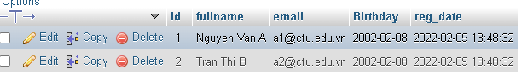

Kết nối CSDL truy cập vào bảng student đưa dữ liệu bảng vào mảng $st
Tạo tập tin taidulieu_bang.php. Ở đây trình bày các cách để thể hiện dữ liệu, bao gồm cách trình bày dữ liệu dạng bảng kết hợp HTML. Chúng ta chú ý kiểu dữ liệu dạng date sẽ cần chỉnh sửa format lại để hiển thị theo định dạng phù hợp.

<?php
$servername = "localhost";
$username = "root";
$password = "";
$dbname = "qlsv";

// Create connection
$conn = new mysqli($servername, $username, $password, $dbname);
// Check connection
if ($conn->connect_error) {
die("Connection failed: " . $conn->connect_error);
}
//tao chuoi luu cau lenh sql
$sql = "SELECT * FROM student";
//thuc thi cau lenh sql va dua doi tuong vao $result
$result = $conn->query($sql);

if ($result->num_rows > 0) {

//cach 1: show du lieu nhu bien
//show gia tri trong mang
print_r ($result);
echo '<br>';
echo '<br>';

//Cach 2: show theo tung dong voi for
while($row = $result->fetch_assoc()) {
echo "id: " . $row["id"]. " - Hoten: " . $row["fullname"]. " " . $row["email"].' ngaysinh: '.$row['Birthday']. "<br>";
}
echo '<br>';
echo '<br>';
//xoa ket qua cu tu o tren
$result -> free_result();

//Cach 3: trinh bay voi bang html
//load du lieu moi len dua vao bien result
$result = $conn->query($sql);
$result_all = $result -> fetch_all();
print_r($result_all);
// trinh bay du lieu trong 1 bang html
//tieu de bang
echo "<table border=1><tr><th>ID</th><th>Hoten</th><th>email</th><th>ngaysinh</th></tr>";
// output data of each row
foreach ($result_all as $row) {
//dinh dang de hien thi ngay thang theo dd-mm-yyyy
$date = date_create($row[3]);
echo "<tr><td>" . $row[0]. "</td><td>" . $row[1]. "</td><td>" . $row[2]. "</td><td>" .
$date ->format('d-m-Y')
. "</td></tr>";
}
echo "</table>";

} else {
echo "0 ket qua tra ve";
}
$conn->close();
?>

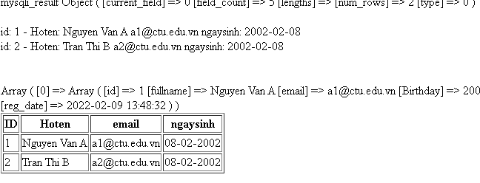

Add: Form để thêm dữ liệu vào CSDL và chuyển đến trang thể hiện dữ liệu

Tạo form giao diện để nhập: formnhap.php
<!DOCTYPE HTML>
<html>
<body>

<form action="luu.php" method="post">
Name: <input type="text" name="name"><br>
E-mail: <input type="text" name="email"><br>
Birthday: <input type="date" name="birth"><br>

<input type="submit">
</form>

</body>
</html>

Tạo tập tin php xử lý hành động lưu: luu.php

<?php
$servername = "localhost";
$username = "root";
$password = "";
$dbname = "qlsv";

// Create connection
$conn = new mysqli($servername, $username, $password, $dbname);
// Check connection
if ($conn->connect_error) {
die("Connection failed: " . $conn->connect_error);
}

$date = date_create($_POST["birth"]);

$sql = "INSERT INTO student (fullname, email, birthday) VALUES ('".$_POST["name"] ."', '".$_POST["email"] ."', '".$date ->format('Y-m-d') ."')";

if ($conn->query($sql) == TRUE) {
echo "Them sinh vien thanh cong";
//neu thuc hien thanh cong, chung ta se cho di chuyen den taidulieu_bang.php
header('Location: taidulieu_bang.php');
} else {
echo "Error: " . $sql . "<br>" . $conn->error;
}

$conn->close();
?>

Các bạn chạy formnhap.php trên trình duyệt và thấy kết quả sau:

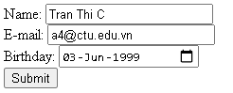

Bấm submit và chúng ta đã nhập liệu thành công
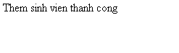

Edit: Chỉnh sửa dữ liệu từ danh sách

Kết nối CSDL truy cập vào bảng student đưa dữ liệu bảng vào mảng $st
Tạo tập tin taidulieu_bang1.php (như taidulieu_bang.php nhưng gọn hơn và có thêm nút Xóa/sửa kế bên).

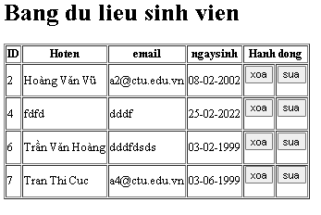
Code để thực hiện giao diện trên trong taidulieu_bang1.php

<?php
$servername = "localhost";
$username = "root";
$password = "";
$dbname = "qlsv";

// Create connection
$conn = new mysqli($servername, $username, $password, $dbname);
// Check connection
if ($conn->connect_error) {
die("Connection failed: " . $conn->connect_error);
}

$sql = "SELECT * FROM student";
$result = $conn->query($sql);

if ($result->num_rows > 0) {

// trinh bay voi bang html
//load du lieu moi len dua vao bien result
$result = $conn->query($sql);
$result_all = $result -> fetch_all(MYSQLI_ASSOC);
//print_r($result_all);
// trinh bay du lieu trong 1 bang html
//tieu de bang
?>
<h1>Bang du lieu sinh vien</h1>
<table border=1><tr><th>ID</th><th>Hoten</th><th>email</th><th>ngaysinh</th><th colspan="2">Hanh dong</th></tr>
<?php
// output data of each row
foreach ($result_all as $row) {
$date = date_create($row['Birthday']);
echo "<tr><td>" . $row["id"]. "</td><td>" . $row["fullname"]. "</td><td>" . $row["email"]. "</td><td>" .
$date ->format('d-m-Y')
. "</td><td>";
?>
<form method="post" action="xoa.php">
<input type="submit" name="action" value="xoa"/>
<input type="hidden" name="id" value="<?php echo $row['id']; ?>"/>
</form>
<?php
echo "</td>";
echo "<td>";
?>
<form method="post" action="form_sua.php">
<input type="submit" name="action" value="sua"/>
<input type="hidden" name="id" value="<?php echo $row['id']; ?>"/>
</form>
<?php
echo "</td></tr>";
}
echo "</table>";

} else {
echo "0 ket qua tra ve";
}
$conn->close();
?>

Khi chúng ta chọn sửa dữ liệu, tập tin sau (form_sua.php) sẽ thực thi

<!DOCTYPE HTML>
<html>

<?php
$servername = "localhost";
$username = "root";
$password = "";
$dbname = "qlsv";

// Create connection
$conn = new mysqli($servername, $username, $password, $dbname);
// Check connection
if ($conn->connect_error) {
die("Connection failed: " . $conn->connect_error);
}

$id = $_POST['id'];
$sql = "select * FROM student WHERE ID='".$id."'";

$result = $conn->query($sql);
$row = $result->fetch_assoc();

?>

<body>
<?php print_r($row)?>
<form action="sua.php" method="post">
ID:<input type="text" name="id" value="<?php echo $row['id'];?>"><br>
Name: <input type="text" name="fullname" value="<?php echo $row['fullname'];?>"><br>
E-mail: <input type="text" name="email" value="<?php echo $row['email'];?>"><br>
Birthday: <input type="date" name="birth" value="<?php echo $row['Birthday'];?>"><br>

<input type="submit">
</form>

</body>
</html>

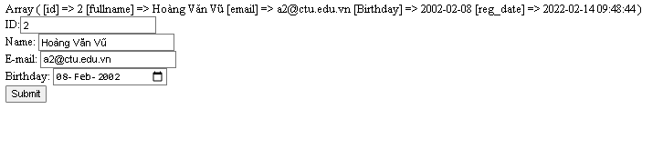
Khi bấm nút submit sẽ gọi qua tập tin sua.php sau:
<?php
$servername = "localhost";
$username = "root";
$password = "";
$dbname = "qlsv";

// Create connection
$conn = new mysqli($servername, $username, $password, $dbname);
// Check connection
if ($conn->connect_error) {
die("Connection failed: " . $conn->connect_error);
}

$id = $_POST['id'];
$date = date_create($_POST["birth"]);

$sql = "UPDATE student set fullname = '".$_POST['fullname']."', email = '".$_POST['email']."',birthday = '".$date ->format('Y-m-d')."'";
$sql = $sql. " WHERE ID='".$id."'";

if ($conn->query($sql) == TRUE) {
header('Location: taidulieu_bang1.php');
} else {
echo "Error: " . $sql . "<br>" . $conn->error;
}

$conn->close();

?>
Sau khi thực hiện sửa xong, sẽ tải trở lại file taidulieu_bang1.php

Delete: Xóa dòng dữ liệu trong bảng
Giữ nguyên tập tin như taidulieu_bang1.php, chúng ta tạo tập tin xoa.php để xử lý khi người dùng bấm vào nút xóa tương ứng với dòng dữ liệu trong bảng

<?php
$servername = "localhost";
$username = "root";
$password = "";
$dbname = "qlsv";

// Create connection
$conn = new mysqli($servername, $username, $password, $dbname);
// Check connection
if ($conn->connect_error) {
die("Connection failed: " . $conn->connect_error);
}

$id = $_POST['id'];

$sql = "DELETE FROM student WHERE ID='".$id."'";

if ($conn->query($sql) == TRUE) {
header('Location: taidulieu_bang1.php');
} else {
echo "Error: " . $sql . "<br>" . $conn->error;
}

$conn->close();
?>
Sau khi xóa xong sẽ trở lại taidulieu_bang1.php

Yêu cầu bài thực hành:
- Bạn hãy chạy tất cả các lệnh hướng dẫn ở trên và chụp lại màn hình kết quả.
1.1. connect.php
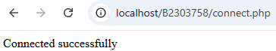

1.2. Tạo csdl “qlsv” trong phpmyadmin
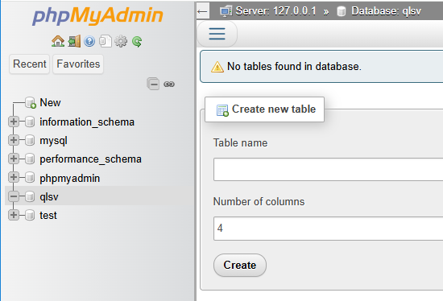

con_db.php
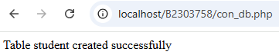
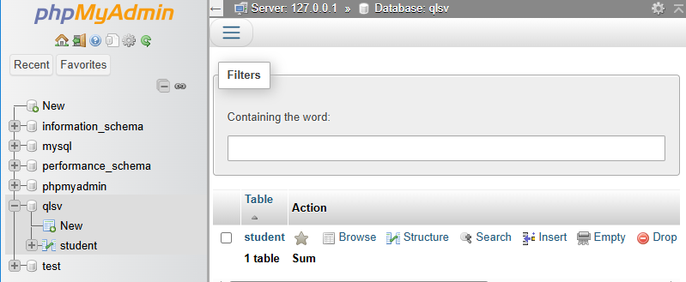

1.3. Thêm dữ liệu cho bảng student
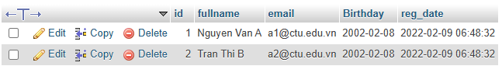

taidulieu_bang.php
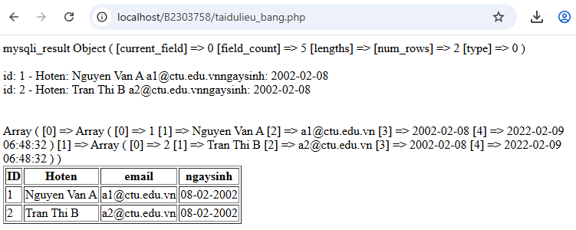

1.4. formnhap.php & luu.php
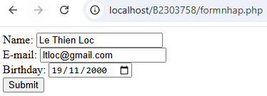
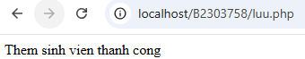

Sau khi thêm dữ liệu:
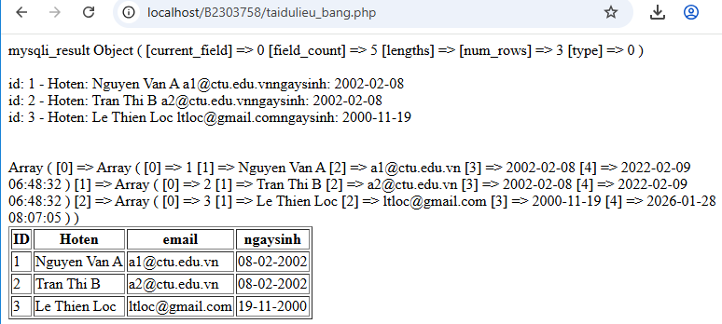

1.5. taidulieu_bang1.php
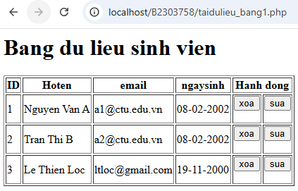

1.6. form_sua & sua.php
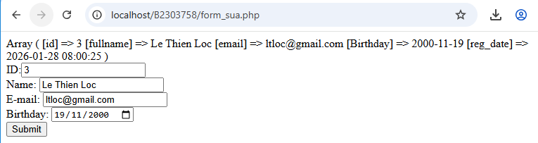

Sửa năm sinh của student có id = “3”
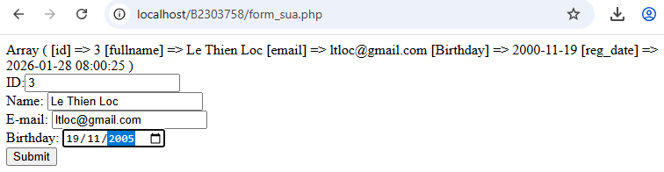

Kết quả sau khi sửa:
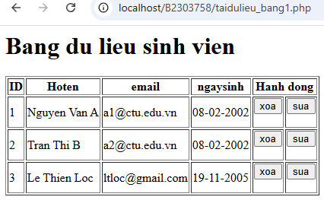

1.7. xoa.php
Thực hiện xóa sinh viên có id = “2”.
Kết quả sau khi xóa:
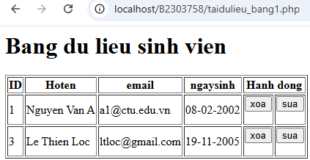

- Từ code kết nối với MySQL, bạn hãy tìm và trình bày code kết nối với các hệ quản trị CSDL khác như Oracle, SQL server, SQLite.
Kết nối SQLite:
<?php
$dsn = "sqlite:my_database.sqlite";
try {
$conn = new PDO($dsn);

$conn->setAttribute(PDO::ATTR_ERRMODE, PDO::ERRMODE_EXCEPTION);

echo "Kết nối SQLite thành công!";
} catch (PDOException $e) {
echo "Lỗi kết nối: " . $e->getMessage();
}
?>

- Cho biết class mysqli để hỗ trợ thực hiện những điều gì. Hãy liệt kê và mô tả các phương thức trong class mysqli (tham khảo ở hoặc các tài liệu khác mà bạn tìm được).
- mysqli (MySQL Improved) là một lớp được PHP xây dựng sẵn. Khi khởi tạo, nó tạo ra một đối tượng đại diện cho kết nối giữa PHP và MySQL Server. Nó cung cấp các công cụ giúp thao tác toàn diện với cơ sở dữ liệu MySQL.
- Một số phương thức trong class mysqli:
__construct(): khởi tạo, dùng để mở kết nối mới tới MySQL Server
connect(): mở kết nối nếu đã tạo đối tượng, nhưng chưa kết nối ngay
close(): đóng kết nối, giải phóng tài nguyên cho Server
query($sql): giúp chạy một câu lệnh SQL (SELECT, INSERT, UPDATE...)

- Trong tập tin connect.php, Bạn hãy cho biết ý nghĩa của phương thức die() và cách dùng.
- Phương thức die(): dừng ngay lập tức và để lại lời nhắn (nếu có), nó sẽ dừng hoàn toàn việc chạy kịch bản (script) tại dòng đó. Tất cả các dòng code phía dưới die() sẽ không bao giờ được thực thi. Trước khi "chết", nó sẽ in ra màn hình một thông báo (chuỗi string) được viết trong ngoặc.
- Trong file connect.php hàm if giúp kiểm tra kết nối, nếu kết nối lỗi thì khối lệnh bên trong hàm if chính là hàm die() sẽ được thực thi. Hàm die() sẽ dừng chương trình ngay lập tức và để lại lời nhắn “Connection failed: [chi tiết lỗi từ mysql]”.

- Trong tập tin taidulieu_bang.php có dùng phương thức fetch_assoc và fetch_all để lấy dữ liệu từ đối tượng $result. Ngoài 2 phương thức này, các bạn hãy liệt kê các phương thức khác trong mysqli có chức năng tương tự, và hãy chạy thử các phương thức này như các cách hiển thị dữ liệu cách 4, cách 5, cách 6… trong tập tin taidulieu_bang.php.
- Cách 4: fetch_array(), kết hợp giữa fetch_assoc và fetch_all, trả về một mảng chứa cả chỉ số số và tên cột.
VD:
while ($row = $result->fetch_array(MYSQLI_BOTH)) {
echo "ID: " . $row[0] . " - Tên (gọi bằng key): " . $row['fullname'] . "<br>";
}

- Cách 5: fetch_row(), trả về một mảng chỉ có chỉ số số tương tự như fetch_all nhưng lấy từng dòng.
VD:
while ($row = $result->fetch_row()) {
$date = date_create($row[3]);
echo "ID: " . $row[0] . " - Hoten: " . $row[1] . " - Email: " . $row[2] . " - NS: " . $date->format('d/m/Y') . "<br>";
}

- Cách 6: fetch_object(), trả về dòng hiện tại dưới dạng một đối tượng, truy xuất bằng tên thuộc tính
VD:
while ($row = $result->fetch_object()) {
echo "ID: " . $row->id . " - Hoten: " . $row->fullname . " - Email: " . $row->email . "<br>";
}

- Phương thức header trong hàm luu.php để di chuyển đến trang khác sau khi chúng ta thực hiện xong các hành động nào đó (như di chuyển đến trang chủ khi xong hành động sửa/xóa,...).Hãy mô tả chi tiết cách sử dụng, và công dụng của header (Tham khảo ).

- Cú pháp: header(string $header, bool $replace = true, int $response_code = 0): void
trong đó:
- $header: Chuỗi header cần gửi (ví dụ: "Location: index.php").
- $replace: Biến tùy chọn. Nếu là true (mặc định), nó sẽ thay thế một header cùng loại đã được gửi trước đó.
- $response_code: Mã phản hồi HTTP (301, 302, 404)
- Phải gọi trước khi có bất kỳ nội dung nào được xuất ra, không được có bất kỳ lệnh echo, print, hoặc khoảng trắng nằm ngoài thẻ <?php trước khi gọi hàm header(). Nếu đã có dữ liệu gửi về trình duyệt, hàm sẽ báo lỗi "headers already sent".
- Công dụng của hàm header: chuyển hướng trang, thay đổi mã trạng thái HTTP, thiết lập loại nội dung, kiểm soát bộ nhớ đệm, tải xuống file

- Vào CSDL qlsv, bạn hãy viết lệnh tạo thêm 1 bảng sau để có thêm thông tin về chuyên ngành (kiểu dữ liệu các bạn tự cho sao cho phù hợp):
major(id, name_major)
Và thêm cột khóa ngoại major_id vào bảng student
student(id, fullname, email, birthday, major_id)

CREATE TABLE major (
id VARCHAR(10) PRIMARY KEY,
name_major VARCHAR(50) NOT NULL
);

ALTER TABLE student ADD major_id VARCHAR(10);
ALTER TABLE student ADD CONSTRAINT FK_S_M FOREIGN KEY (major_id) REFERENCES major(id);

- Tạo các tập tin major_index.php, major_add.php, major_edit (và major_edit_save.php để thực hiện hành động sửa trên csdl), major.xoa để có các trang hiển thị danh sách, thêm, sửa, xóa đối với bảng major. Gợi ý: Tham khảo taidulieu_bang1.php, form_sua.php, sua.php, xoa.php
8.1. major_index.php
<?php
$servername = "localhost";
$username = "root";
$password = "";
$dbname = "qlsv";

// Create connection
$conn = new mysqli($servername, $username, $password, $dbname);
// Check connection
if ($conn->connect_error) {
die("Connection failed: " . $conn->connect_error);
}

$sql = "SELECT * FROM major";
$result = $conn->query($sql);

if ($result->num_rows > 0) {
// load du lieu moi len dua vao bien result
$result = $conn->query($sql);
$result_all = $result->fetch_all(MYSQLI_ASSOC);
?>
<h1>Danh sách chuyên ngành</h1>
<p><a href="major_add.php">Thêm chuyên ngành mới</a></p>
<table border=1>
<tr>
<th>ID</th>
<th>Tên chuyên ngành</th>
<th colspan="2">Hành động</th>
</tr>
<?php
foreach ($result_all as $row) {
echo "<tr><td>" . $row["id"] . "</td><td>" . $row["name_major"] . "</td><td>";
?>
<form method="post" action="major_edit.php">
<input type="submit" name="action" value="Sửa"/>
<input type="hidden" name="id" value="<?php echo $row['id']; ?>"/>
</form>
<?php
echo "</td><td>";
?>
<form method="post" action="major_xoa.php">
<input type="submit" name="action" value="Xóa"/>
<input type="hidden" name="id" value="<?php echo $row['id']; ?>"/>
</form>
<?php
echo "</td></tr>";
}
echo "</table>";
} else {
echo "<h1>Danh sách chuyên ngành</h1>";
echo "<p><a href='major_add.php'>Thêm chuyên ngành mới</a></p>";
echo "Chưa có dữ liệu chuyên ngành nào.";
}
$conn->close();
?>
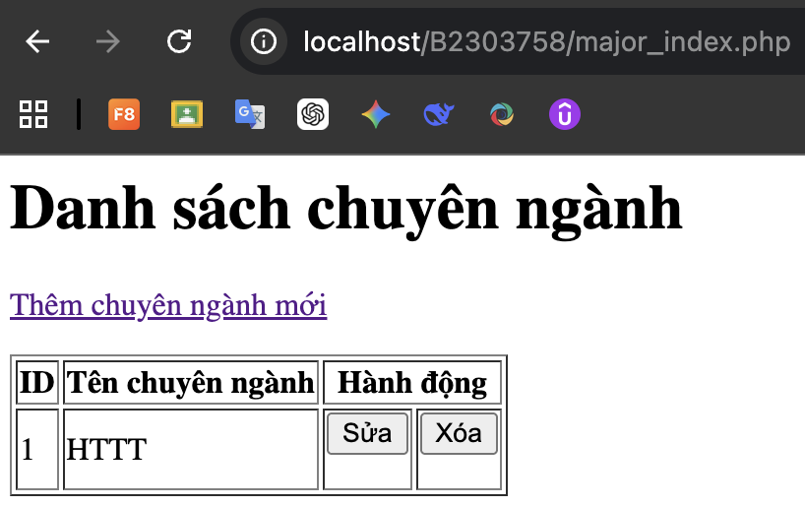

8.2. major_add.php
<!DOCTYPE HTML>
<html>
<body>
<h1>Thêm chuyên ngành mới</h1>
<p><a href="major_index.php">Quay lại danh sách</a></p>

<form action="major_save.php" method="post">
Tên chuyên ngành: <input type="text" name="name_major" required><br><br>
<input type="submit" value="Thêm">
</form>

</body>
</html>
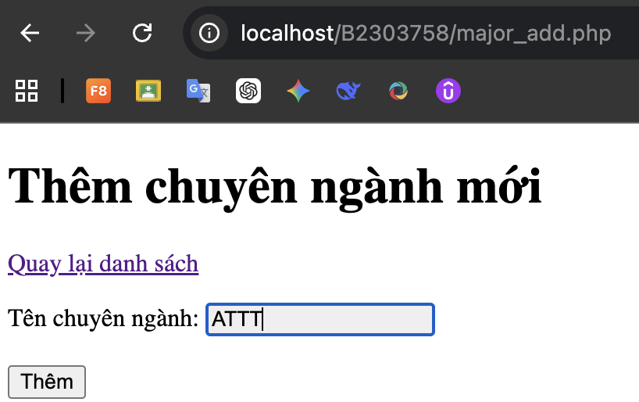

8.3. major_save
<?php
$servername = "localhost";
$username = "root";
$password = "";
$dbname = "qlsv";

$conn = new mysqli($servername, $username, $password, $dbname);
if ($conn->connect_error){
die("Connection failed: " . $conn->connect_error);
}

$name_major = $conn->real_escape_string($_POST["name_major"]);
$sql = "INSERT INTO major (name_major) VALUES ('".$name_major."')";

if ($conn->query($sql) == TRUE) {
header('Location: major_index.php');
exit();
}
else {
echo "Error: ". $sql . "<br>" . $conn->error;
}

$conn->close();
?>
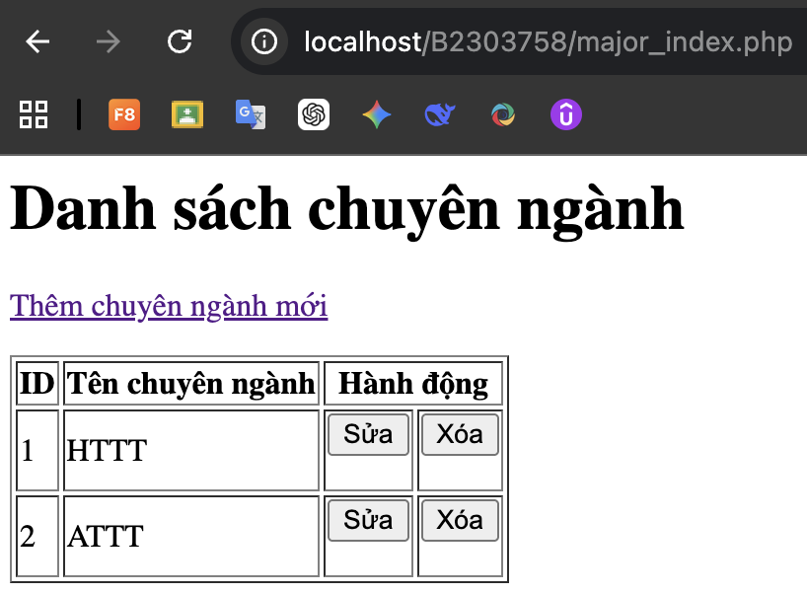

8.4. major_edit.php
<!DOCTYPE HTML>
<html>

<?php
$servername = "localhost";
$username = "root";
$password = "";
$dbname = "qlsv";
$conn = new mysqli($servername, $username, $password, $dbname);
if ($conn->connect_error) {
die("Connection failed: " . $conn->connect_error);
}
$id = $_POST['id'];
$sql = "SELECT * FROM major WHERE id='" . $conn->real_escape_string($id) . "'";

$result = $conn->query($sql);
$row = $result->fetch_assoc();
$conn->close();
?>

<head>
<meta charset="UTF-8">
<title>Sửa chuyên ngành</title>
</head>
<body>
<h1>Sửa chuyên ngành</h1>
<p><a href="major_index.php">Quay lại danh sách</a></p>

<form action="major_edit_save.php" method="post">
ID: <input type="text" name="id" value="<?php echo htmlspecialchars($row['id']); ?>" readonly><br>
Tên chuyên ngành: <input type="text" name="name_major" value="<?php echo htmlspecialchars($row['major_name']); ?>" required><br><br>
<input type="submit" value="Lưu">
</form>
</body>
</html>
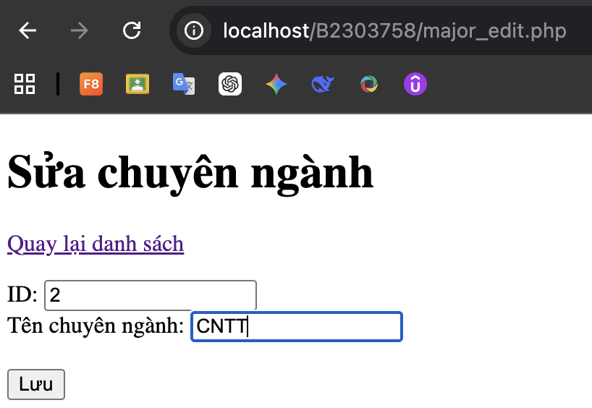
8.5. major_edit_save.php
<?php
$servername = "localhost";
$username = "root";
$password = "";
$dbname = "qlsv";

$conn = new mysqli($servername, $username, $password, $dbname);

if ($conn->connect_error) {
die("Connection failed: " . $conn->connect_error);
}

$id = $_POST['id'];
$sql = "UPDATE major SET name_major = '" . $_POST['name_major'] . "'";
$sql = $sql. " WHERE ID='".$id."'";

if ($conn->query($sql) == TRUE) {
header('Location: major_index.php');
} else {
echo "Error: " . $sql . "<br>" . $conn->error;
}
$conn->close();
?>
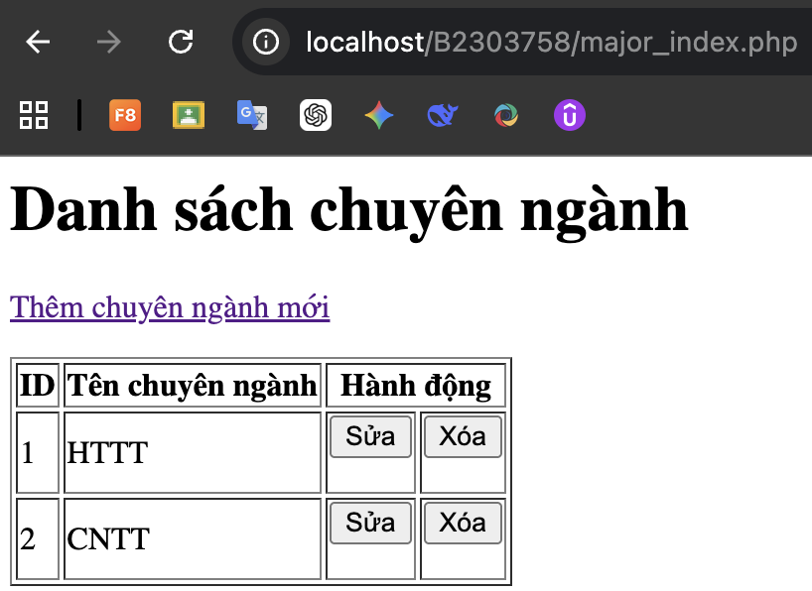
8.6. major_xoa.php
<?php
$servername = "localhost";
$username = "root";
$password = "";
$dbname = "qlsv";

// Create connection
$conn = new mysqli($servername, $username, $password, $dbname);
// Check connection
if ($conn->connect_error) {
die("Connection failed: " . $conn->connect_error);
}

$id = $_POST['id'];
$sql = "DELETE FROM major WHERE id='" . $conn->real_escape_string($id) . "'";

if ($conn->query($sql) == TRUE) {
header('Location: major_index.php');
} else {
echo "Error: " . $sql . "<br>" . $conn->error;
}
$conn->close();
?>
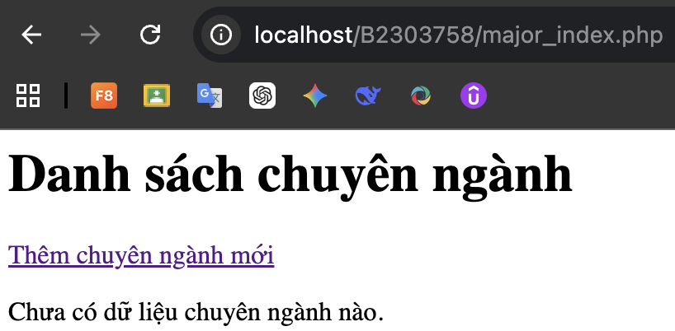

- Cập nhật lại taidulieu_bang1.php thêm hiển thị mã chuyên ngành và tên chuyên ngành tương ứng của sinh viên. Gợi ý: các bạn sửa câu lệnh sql kết nối thêm bảng chuyên ngành.
<?php
$servername = "localhost";
$username = "root";
$password = "";
$dbname = "qlsv";

// Create connection
$conn = new mysqli($servername, $username, $password, $dbname);
// Check connection
if ($conn->connect_error) {
die("Connection failed: " . $conn->connect_error);
}

$sql = "SELECT student.*, major.name_major FROM student LEFT JOIN major ON student.major_id = major.id";
$result = $conn->query($sql);

if ($result && $result->num_rows > 0) {
// load data
$result_all = $result->fetch_all(MYSQLI_ASSOC);
// table header
?>
<h1>Bang du lieu sinh vien</h1>
<table border=1>
<tr>
<th>ID</th>
<th>Hoten</th>
<th>email</th>
<th>ngaysinh</th>
<th>major_id</th>
<th>major_name</th>
<th colspan="2">Hanh dong</th>
</tr>
<?php
// output data of each row
foreach ($result_all as $row) {
$date = date_create($row['Birthday']);
echo "<tr>
<td>" . $row["id"]. "</td>
<td>" . $row["fullname"]. "</td>
<td>" . $row["email"]. "</td>
<td>" . $date ->format('d-m-Y'). "</td>
<td>" . $row["major_id"]. "</td>
<td>" . $row["name_major"]. "</td>
<td>";
?>
<form method="post" action="xoa.php">
<input type="submit" name="action" value="xoa"/>
<input type="hidden" name="id" value="<?php echo $row['id']; ?>"/>
</form>
<?php
echo "</td>";
echo "<td>";
?>
<form method="post" action="form_sua.php">
<input type="submit" name="action" value="sua"/>
<input type="hidden" name="id" value="<?php echo $row['id']; ?>"/>
</form>
<?php
echo "</td></tr>";
}
echo "</table>";
} else {
echo "0 ket qua tra ve";
}
$conn->close();
?>
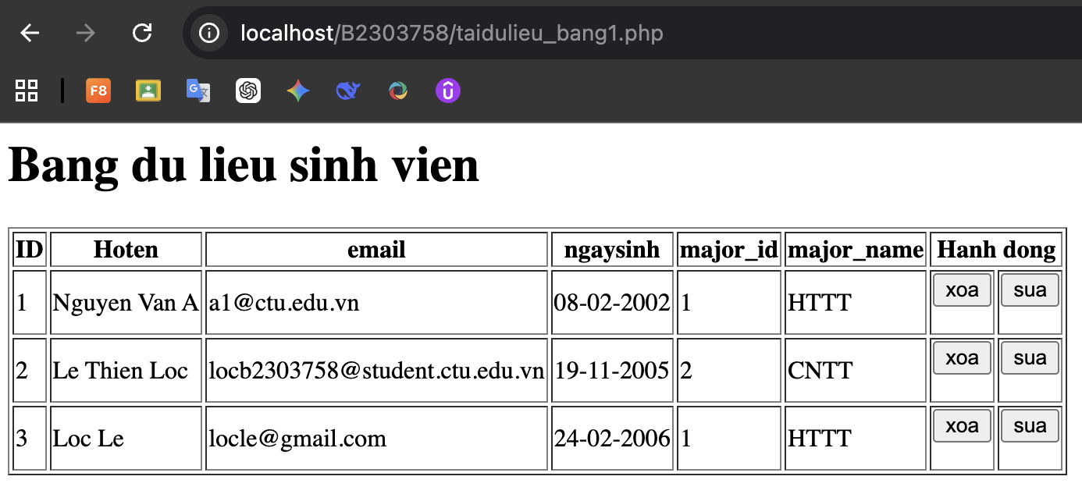

- Cập nhật tương ứng ở tập tin formnhap.php, form_sua.php sau khi thêm phần nhập khóa ngoại dạng combobox lấy dữ liệu từ bảng major. Gợi ý: Select dữ liệu từ bảng major và đưa dạng list với tag option https://www.w3schools.com/tags/tag_option.asp

10.1. formnhap.php

<!DOCTYPE HTML>
<html>
<body>

<form action="luu.php" method="post">
Name: <input type="text" name="name"><br>
E-mail: <input type="text" name="email"><br>
Birthday: <input type="date" name="birth"><br>
<label for="major_id">Major</label>

<?php
$servername = "localhost";
$username = "root";
$password = "";
$dbname = "qlsv";

$conn = new mysqli($servername, $username, $password, $dbname);
if ($conn->connect_error) {
die("Connection failed: " . $conn->connect_error);
}

$majors = [];
$result = $conn->query("SELECT id, name_major FROM major ORDER BY name_major ASC");
if ($result) {
while ($r = $result->fetch_assoc()) {
$majors[] = $r;
}
$result->free();
}
$conn->close();
?>
<select name="major_id">
<option value="">Chọn chuyên ngành</option>
<?php foreach ($majors as $m): ?>
<option value="<?php echo htmlspecialchars($m['id']); ?>"><?php echo htmlspecialchars($m['name_major']); ?></option>
<?php endforeach; ?>
</select><br>

<input type="submit">
</form>
</body>
</html>
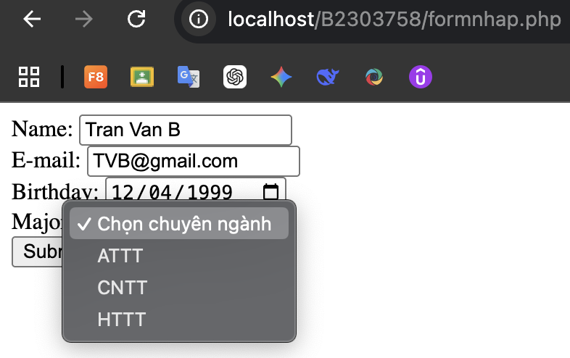

10.2. form_sua.php
<!DOCTYPE HTML>
<html>

<?php
$servername = "localhost";
$username = "root";
$password = "";
$dbname = "qlsv";

$conn = new mysqli($servername, $username, $password, $dbname);

if ($conn->connect_error) {
die("Connection failed: " . $conn->connect_error);
}

$id = isset($_POST['id']) ? $conn->real_escape_string($_POST['id']) : '';
$sql = "SELECT * FROM student WHERE id='" . $id . "'";
$result = $conn->query($sql);
$row = $result ? $result->fetch_assoc() : null;

$majors = [];
$resMaj = $conn->query("SELECT id, name_major FROM major ORDER BY name_major ASC");
if ($resMaj) {
while ($r = $resMaj->fetch_assoc()) {
$majors[] = $r;
}
$resMaj->free();
}

?>

<body>
<form action="sua.php" method="post">
ID:<input type="text" name="id" value="<?php echo htmlspecialchars($row['id']);?>" readonly><br>
Name: <input type="text" name="fullname" value="<?php echo htmlspecialchars($row['fullname']);?>"><br>
E-mail: <input type="text" name="email" value="<?php echo htmlspecialchars($row['email']);?>"><br>
Birthday: <input type="date" name="birth" value="<?php echo htmlspecialchars($row['Birthday']);?>"><br>
Major: <select name="major_id">
<option value="">Chọn chuyên ngành</option>
<?php foreach ($majors as $m): ?>
<option value="<?php echo htmlspecialchars($m['id']); ?>" <?php echo ($row && $row['major_id'] == $m['id']) ? 'selected' : ''; ?>><?php echo htmlspecialchars($m['name_major']); ?></option>
<?php endforeach; ?>
</select><br>

<input type="submit">
</form>
</body>
</html>
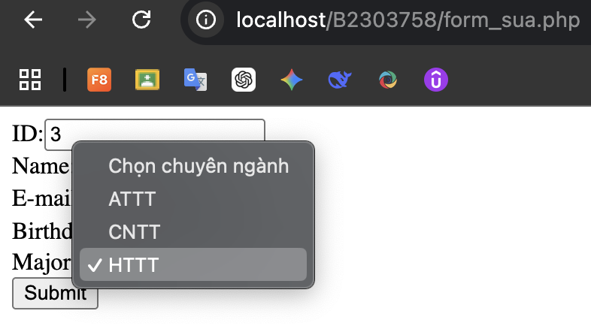

Chú ý:
- Các bạn nộp file word: Đặt tên file: <mssv><hoten><bai3>.docx nộp lên classroom, kèm với các file code đã tạo (ngoại trừ file word trả lời câu hỏi, các file còn lại các bạn nén vào file zip).
- Mỗi câu các bạn trả lời bằng hình/trả lời dạng text tùy vào yêu cầu của câu hỏi, và ghi rõ số thứ tự câu hỏi mà bạn trả lời.
- Các bài phát hiện copy từ các bài của bạn khác sẽ không được tính điểm.
- Chú ý: Các câu trả lời có tham khảo trên Internet phải trích dẫn link

Mysqli: https://www.w3schools.com/php/php_ref_mysqli.asp#:~:text=The%20MySQLi%20functions%20allows%20you,13%20or%20newer.
https://www.w3schools.com/php/php_ref_mysqli.asp
https://www.php.net/manual/en/function.header.php

